|  |  |  |
| --- | --- | --- |
|  | **Carátula para entrega de prácticas** | |
| Facultad de Ingeniería | | Laboratorio de docencia |

Laboratorios de computación

salas A y B

|  |  |
| --- | --- |
| *Profesor:* | ING. Manuel Castañeda Castañeda |
| *Asignatura:* | Fundamentos de Programación |
| *Grupo:* | 16 |
| *No de Práctica(s):* | No. 1 |
| *Integrante(s):* | Zamora Caballero Carlos Alejandro |
| *No. de Equipo de cómputo empleado:* | No. 1 |
| *No. de Lista o Brigada:* | [Desconocido] |
| *Semestre:* | No. 1 |
| *Fecha de entrega:* | 21/08/19 |
| *Observaciones:* |  |
|  |  |

CALIFICACIÓN: __________

**¿Que necesito para montar un jardín hidropónico?**

Materiales:

* Una habitación bien ventilada o invernadero, con un piso que pueda soportar derrames.
* Electricidad (porque es posible que desees agregar luz natural a la habitación o invernadero).
* Suministro de agua. (Esto se puede canalizar o traer en cubos.)
* Luces especiales de espectro completo para cultivos
* Bomba
* Conductos de sistema de riego para jardines de casa
* De 100 a150 litros de tambor para alojar la solución (también un sistema de apoyo para soportar todo el Sistema, que sea capaz de soportar un peso de alrededor de 200 libras)
* Cámaras hidropónicas de crecimiento (tales como tinas o macetas)
* Sustratos de cultivo (perlita / agua, gel etc.)
* Tereftalato de polietileno para la reflexión de luz (opcional)
* Ventiladores para ventilación (si están creciendo muchas plantas)
* Fertilizante hidropónico
* Un principiante lo más probable es que desee comenzar con plantas jóvenes (ya crecidas) en lugar de semillas.

Pasos:

1. Decide qué es lo que quieres cultivar.
2. Decide cuánto de cada planta quieres cultivar.
3. Estima el tamaño del área que necesitarás. Por ejemplo, una combinación de 66 repollos y acelgas pueden crecer en 5 tubos de 4 pulgadas aproximadamente y 3 metros de largo por 2 de ancho. La unidad completa suma unos 6 metros cuadrados.
4. Igualmente marca y has espacio para 4 agujeros de 4 pulgadas para las macetas que se colocarán allí mismo. Durante las primeras 3 o 4 semanas especialmente en climas calientes colocar un paño ligero es de gran ayuda bajo estas condiciones.
5. haz una solución hidropónica de fertilizantes y agua (cristales de agua en gel) a una fuerza promedio de 20-24 CF con un pH final de 5.5-6.5.
6. Cultiva tus propios vástagos o compra vástagos (lee la lista de artículos necesarios) removiéndolos de sus macetas y así mismo lava la mayoría de tierra de las raíces.
7. Coloca los vástagos limpios a medio cultivo, ya sea con lana de roca, arcilla en gránulos o el canal NFT y sobre la solución hidropónica.
8. Controla cuidadosamente el equilibrio químico de los nutrientes del agua (márcalo todos los días) agregando en el mayor de los casos agua, ya que la mayor parte del agua se evaporará.
9. Observa cómo crecen tus plantas durante 12 o 18 semanas. Ayúdalas a mantenerlas a salvo de plagas y que las raíces no se pudran (esto sucede cuando las raíces tienen viscosidad, se vuelven marrones y mueren).
10. Recoge la cosecha cuando sea necesario.
11. Lava todo el sistema por completo después de haber recogido la cosecha, y esterilízalo usando soluciones de cobre y peróxido para matar bacterias y moho.

**¿Es posible construir un clúster con consolas de videojuegos?**

Si, pues cada consola de videojuegos contiene núcleos operacionales especializados en el procesamiento de números y un núcleo general, con estos alineados en su configuración de múltiples vías se puede armar un clúster, mientras más unidades se usen resulta en más procesadores y a su vez en mayor velocidad de procesamiento de datos además de poder correr la última tecnología en videojuegos

Los clústeres de alta disponibilidad son bastante ortogonales a los clústeres de alto rendimiento, en lo

relativo a funcionalidad. Los clústeres de alta disponibilidad pretenden dar servicios 24*7, de cualquier tipo,

son clústeres donde la principal funcionalidad es estar controlando y actuando para que un servicio, o varios,

se encuentren activos durante el máximo período de tiempo posible.

LVS (Linux Virtual Server) se implementa como un conjunto de parches al kernel Linux y un programa de espacio de usuario denominado ipvsadm. El sistema que tiene instalado LVS es denominado director o balanceador de carga, cuya función no es otra que balancear las peticiones de red que recibe entre un conjunto de servidores reales que se encuentran detrás de él.

LVS funciona a nivel TCP/IP, lo que se conoce como un conmutador de nivel 4. Lo que ve LVS son direcciones y puertos de origen y destino, y toma decisiones para balancear la carga con esta información. LVS toma las decisiones cuando se abre una conexión (SYN), manteniendo una tabla de conexiones, para saber a qué servidor real envía un paquete perteneciente a una conexión ya establecida. Por lo tanto, el balanceo de carga que realiza LVS tiene, en principio, granularidad a nivel de conexión. LVS permite balancear muchos protocolos distintos, en principio puede balancear cualquier protocolo que trabaje en un solo puerto, y puede trabajar con protocolos que usen varios puertos, mediante persistencia o marcas de firewall.

Cuando se usan servicios persistentes, cada entrada en la tabla de LVS ya no corresponde a una conexión TCP

(direcciones y puertos de origen y destino), sino que sólo usa las direcciones para identificar una conexión (se

pierde granularidad).

LVS realiza balanceo de carga y facilita la alta disponibilidad entre los servidores reales (si alguno deja de

funcionar, se elimina del cluster mediante ipvsadm; cuando vuelva a estar operativo, se añade de nuevo con

ipvsadm). Sin embargo, el balanceador de carga pasa a ser un SPOF, si se quiere alta disponibilidad se tiene que

añadir un balanceador de respaldo y usar software de alta disponibilidad que le permita tomar el papel del

balanceador de carga principal.

Para entender mejor esto, el cerebro principal del que se trabaje o se use para cargar los archivos de los diferentes clústeres o consolas tiene que tener una mejora optima en la red para que este trabaje eficazmente.

**¿Que necesito para alimentar un calentador de una pecera de 600lt con energía solar?**

* Se necesita una placa de baquelita de la longitud del doble de la pecera
* Dos termo calentadores de 300 watts cada uno
* Un cajón grande para que sea el generador de energía con el sola
* Una placa transparente de policarbonato con cámara de 1 cm de grueso
* Una placa de porexpan.
* 15 m de tubo de micro riego de 4 mm de diámetro sin uniones de codo y pintado de color negro, cuya temperatura de fusión está en torno a los 150º

Pasos:

1. Se debe colocar el tubo en torno al centro en forma de espiral a la figura de la placa de baquelita
2. Se debe colocar la placa de porexpan entre el cajón y el tubo pintado de negro
3. Tapar el cajón con la placa transparente
4. Unir todos los materiales de la forma más conveniente
5. Apoyar el soporte del cajón hacia el yacimiento para poder elevar la placa
6. La orientación del cajón es hacia el sur para aprovechar al máximo las horas de sol
7. Poner los termo calentadores dentro de la pecera a una temperatura fijada en 27º
8. La instalación del calentador de agua a base de energía solar puede legar a los 40 º por lo que los termo calentadores facilitan el balance de calor

Pd: En caso de que no se tenga la facilidad de comprar los materiales y/o hacer la estructura, siempre existe la posibilidad de comprar un calentador ya armado, estos para un fácil acceso se pueden encontrar en :<https://listado.mercadolibre.com.mx/calentador-solar-600-litros>

Aviso: la creación de productos sin un conocedor del tema o con un bajo índice de conocimiento y/o seguridad puede llegar a ser peligroso y/o hasta ilegal

**¿Quienes participaron en la mejor partida de ajedrez?**

## Hillarp Persson, Tiger (2544) contra Tomnas Laurusas (2484)

1-0, Chess Olympiad, 1 de octubre de 2018, ronda 7.15

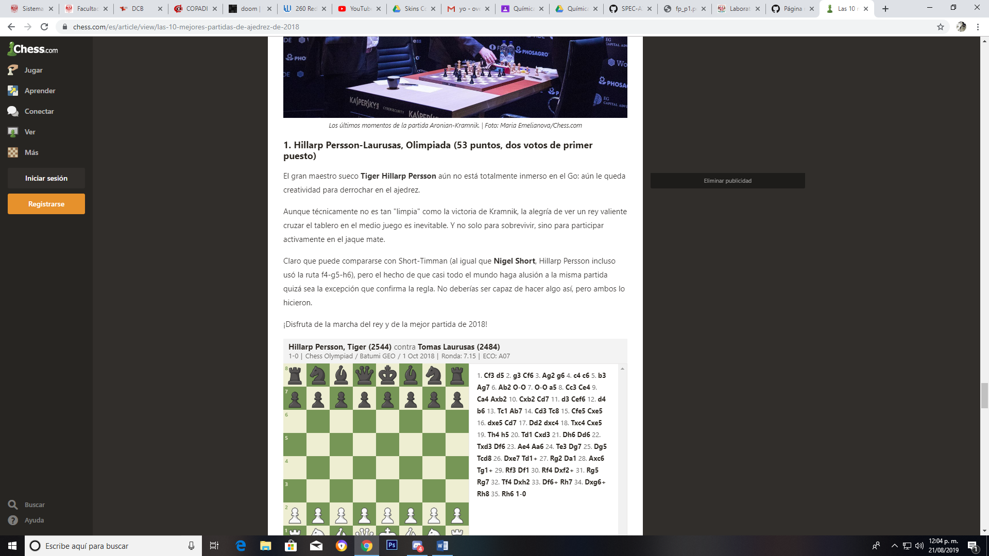

**¿Cuál es el principio de operación de un circuito integrado?**

Es aquel en el cual todos los componentes, incluyendo transistores, diodos, resistencias, condensadores y alambres de conexión, se fabrican e interconectan completamente sobre un chip o pastilla semiconductor de silicio.

Una vez procesado, el chip se encierra en una cápsula plástica o de cerámica que contiene los pines de conexión a los circuitos externos.

Los chips digitales más pequeños contienen varios componentes sencillos como compuertas, inversores y flip-tops. los más grandes contienen circuitos y sistemas completos como contadores, memorias, microprocesadores, etc. La mayoría de los circuitos integrados digitales vienen en presentación tipo dip (dual in-line package ) o de doble hilera.

La clasificación de los Circuitos Integrados de acuerdo a su estructura puede ser de acuerdo a la cantidad de compuertas utilizadas para implementar la función propia del chip (llamado Escalas de Integración), las compuertas son los bloques constructivos básicos de todos los circuitos digitales.

Las escalas de Integración son 4: SSI, MSI, LSI, VLSI; a continuación veremos cada una de ellas.

SSI.- Significa Small Scale Integration ( integración en pequeña escala)y comprende los chips que contienen menos de 13 compuertas. ejemplos: compuertas y flip flops. los Circuitos Integrados SSI se fabrican empleando tecnologías ttl, cmos y ecl. los primeros Circuitos Integrados eran SSI .

MSI.- Significan Medium Scale Integration ( integración en mediana escala), y comprende los chips que contienen de 13 a 100 compuertas . ejemplos: codificadores, registros, contadores , multiplexores, de codificadores y de multiplexores. los Circuitos Integrados MSI se fabrican empleando tecnologías ttl, cmos, y ecl.

LSI.- significa Large-Scale Integration ( integración en alta escala) y comprende los chips que contienen de 100 a 1000 compuertas. ejemplos: memorias, unidades aritméticas y lógicas (alu's), microprocesadores de 8 y 16 bits . los Circuitos Integrados LSI se fabrican principalmente empleando tecnologías i2l, nmos y pmos.

VLSI.- Significa Very Large Scale Integration ( integración en muy alta escala) y comprende los chips que contienen mas de 1000 compuertas ejemplos: micro-procesadores de 32 bits, micro-controladores, sistemas de adquisición de datos. los Circuitos Integrados VSLI se fabrican también empleando tecnologías ttl, cmos y pmos.

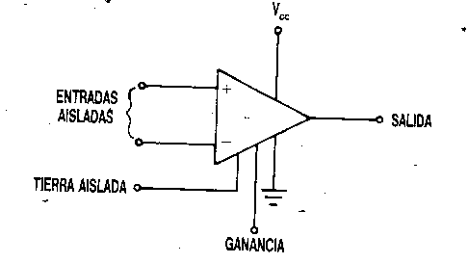 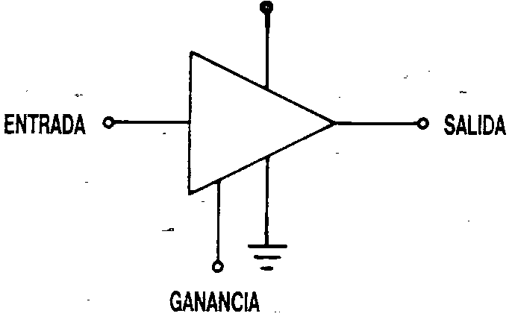 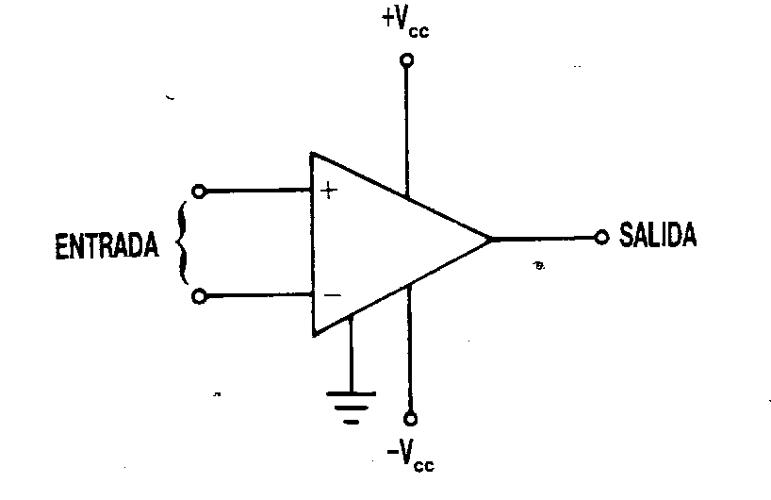

**¿Qué es el catabolismo y como se contrarresta?**

Entre los distintos tipos de biomoléculas orgánicas que forman parte de las células vivas hay que distinguir por un lado a las proteínas y los ácidos nucleicos, cuya misión fundamental es el almacenamiento, transmisión y expresión de la información genética ("*biomoléculas informativas*"), y por otro a los glúcidos y lípidos ("*biomoléculas energéticas*") cuya principal misión es la de proporcionar energía para los distintos procesos celulares y que por lo tanto están llamados a ser los grandes protagonistas del catabolismo. De todos modos, dado que las células se encuentran en un continuo proceso de renovación de sus componentes moleculares, el catabolismo comprende rutas que permiten llevar a cabo la degradación de todas y cada una de las biomoléculas.

El catabolismo se produce cuando el propio organismo, al no recibir alimento, acaba por nutrirse de sus propios tejidos consumiendo de esta manera el músculo y acabando poco a poco con nuestra masa muscular. Un proceso que puede llevarse a cabo en casos en los que sometemos a nuestro cuerpo a duros entrenamientos y no lo alimentamos como es debido para que crezca; o cuando seguimos una dieta de adelgazamiento.

Este proceso nefasto para nuestro cuerpo se produce cuando no dotamos al organismo de las proteínas necesarias que se encuentran en carnes, pescados, huevos, leche... y que son el componente fundamental del tejido muscular. Muchas veces caemos en el error cuando iniciamos una dieta de adelgazamiento de comer poco y mal acabando de esta manera con nuestro tejido muscular y perdiendo tanto el tono como la fuerza.

Nuestros músculos son un relleno que hace que nuestro cuerpo funcione y podamos movernos con normalidad. Si nuestro organismo comienza un proceso de catabolismo muscular, lo que conseguiremos será acabar con nuestra fuerza concentrada en los tejidos musculares y, además, obtendremos una imagen insana. Nuestra piel se quedará colgando y sin relleno.

Para evitar el catabolismo lo importante es dotar al organismo de las proteínas necesarias para que el músculo esté bien alimentado. Normalmente nuestro organismo necesita en torno a 2 gramos de proteínas por kilo de peso. Aunque esta cantidad aumenta en el caso de la gente que quiere aumentar considerablemente su masa muscular, que deberán ingerir en torno a 4 gramos por kilo de peso.

Consumir la cantidad adecuada de proteínas no va a implicar engordar, pues lo que debemos hacer es comprobar que los alimentos que consumimos tienen un mayor aporte proteínico que calórico o de grasas. Es recomendable ingerir proteínas limpias que se encuentran en las carnes blancas como el pollo, pavo... pescados como el atún, salmón... Y en numerosas verduras y cereales.

Fuentes:

<https://es.wikihow.com/construir-un-jard%C3%ADn-hidropónico>

<https://www.youtube.com/watch?v=xIuFSAYWvg0>

<https://www.sergio-gonzalez.com/doc/09-conceptos-de-clustering/conceptos-de-clustering.pdf>

https://foro.portalpez.com/threads/calentador-de-agua-solar.11143/

<https://www.chess.com/es/article/view/las-10-mejores-partidas-de-ajedrez-de-2018>

https://es.slideshare.net/Jomicast/los-circuitos-integrados-92861397

http://www.bionova.org.es/biocast/tema16.htm